Лабораторная работа №7

Модель M|M|1|бесконечность

Демидович Никита Михайлович

Содержание

# 1 Цель работы

Научиться строить математическую модель M|M|1|бесконечность.

# 2 Задание

Построить математическую модель M|M|1|бесконечность.

# 3 Теоретическое введение

Модель M|M|1 представляет собой одноканальную систему с экспоненциальным распределением времени между поступлением заявок и временем их обслуживания. Это одна из самых простых и распространенных моделей СМО.

Она отражает процесс поступления и обработки заявок в реальном времени и используется в сферах транспорта, бизнеса, IT-сфере и др.

# 4 Выполнение лабораторной работы

В начале зафиксировал начальные значения альфа = 0.3, мю = 0.35, z0 = 6. В меню Моделирование задал переменные окружения зададим значения коэффициентов альфа, мю и z0. Для реализации модели в начале построил два супер-блока, генерирующих и обрабатывающих заявки, схема которых представлена ниже (рис. 1) - (рис. 2):

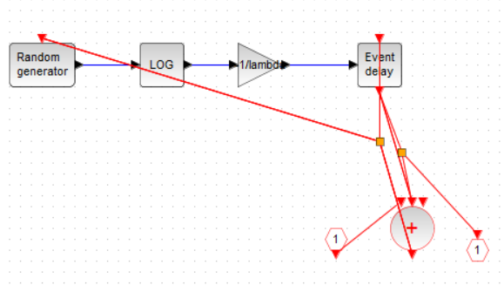

Рис. 1: Суперблок №1

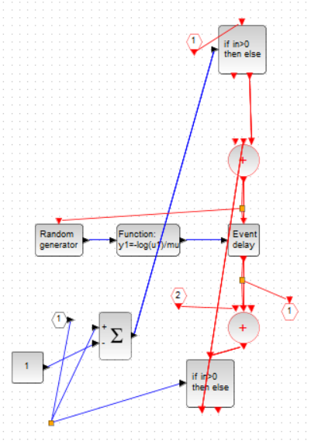

Рис. 2: Суперблок №2

Общая схема модели в xcos, построенная мною имеет следующий вид (рис. 3):

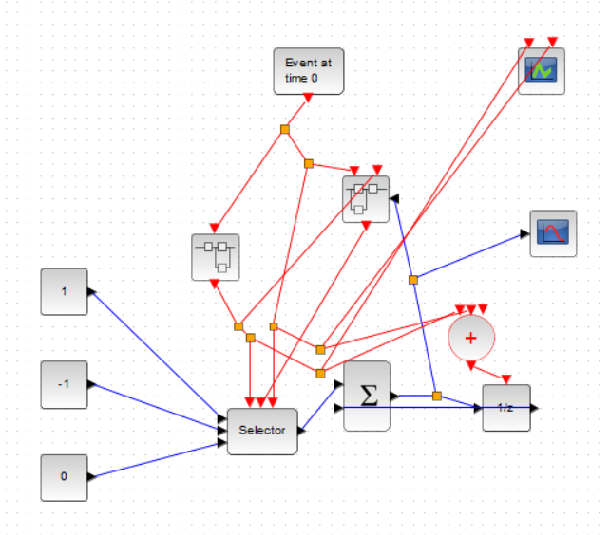

Рис. 3: Схема модели M|M|1|беконечность

В результате её отработки я получил график процесса поступления и обработки заявок, а также график динамики размера очереди (рис. 4) - (рис. 5):

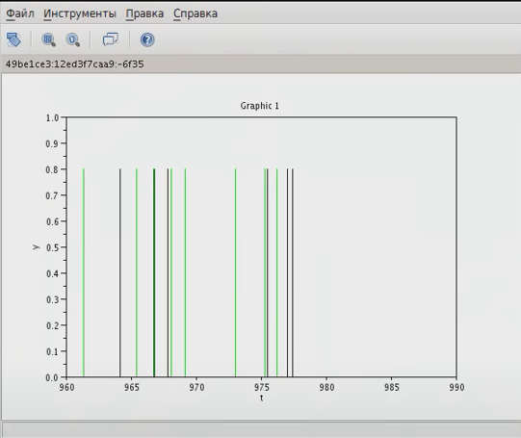

Рис. 4: График процесса поступления и обработки заявок

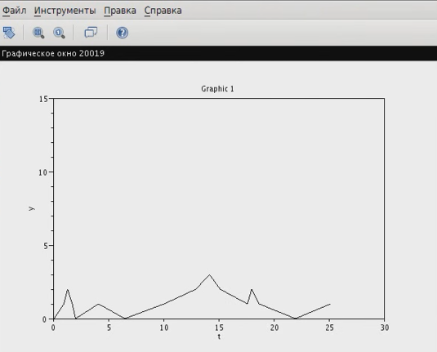

Рис. 5: График динамики размера очереди

# 5 Выводы

В результате выполнения данной лабораторной работы я научился строить математическую модель M|M|1|беконечность.

# Список литературы

Л.7. Модель M|M|1|беконечность.